Biến đổi khí hậu có thể là khởi nguồn cho đại dịch toàn cầu tiếp theo?

(Dân trí) - Mặc dù Covid-19 vẫn chưa hoàn toàn biến mất, nhưng các nhà khoa học và bác sĩ đã bắt đầu chuẩn bị cho đại dịch tiếp theo.

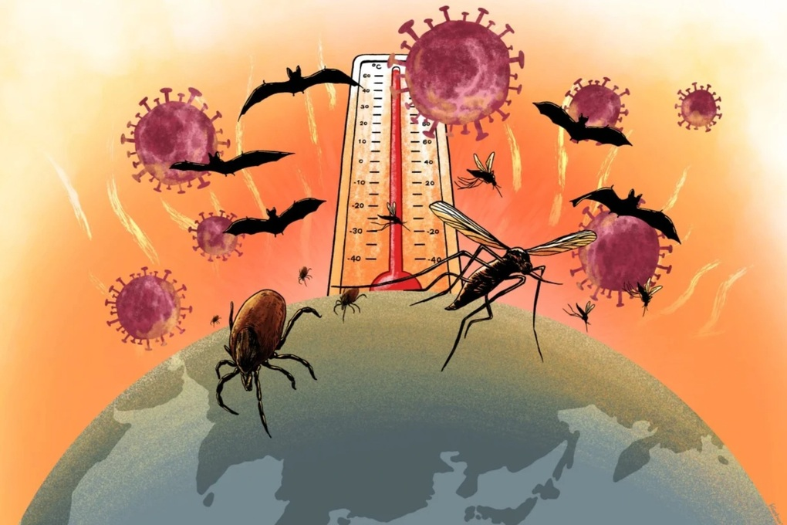

Biến đổi khí hậu có thể là khởi nguồn cho đại dịch toàn cầu tiếp theo? (Ảnh minh họa: SCMP).

Tại thời điểm hiện nay, các chuyên gia hàng đầu về Covid-19 tại Trung Quốc đang tập trung sang một lĩnh vực mới, đó là biến đổi khí hậu. Theo họ, đây là điều cần thiết để nhân loại chuẩn bị cho đại dịch toàn cầu tiếp theo.

Thậm chí, khi nói về cách mà biến đổi khí hậu ảnh hưởng đến sự đột biến và lây lan của các bệnh truyền nhiễm, câu hỏi được các chuyên gia đặt ra không phải "có thể", mà là "khi nào?".

Zhang Wenhong, giám đốc Trung tâm Y tế Quốc gia về Bệnh Truyền nhiễm Trung Quốc, cho biết: "Sau khi đại dịch Covid-19 kết thúc, thế giới thực sự đang chuẩn bị cho đại dịch tiếp theo".

Năm 2020, Zhang Wenhong từng được bổ nhiệm để lãnh đạo nhóm chuyên gia lâm sàng về Covid-19 của thành phố Thượng Hải. Trên các trang mạng xã hội và truyền thông, tên tuổi của ông trở nên quen thuộc. Zhang thậm chí được cho là nhân vật trung tâm trong cuộc chiến chống lại Covid-19 của Trung Quốc.

Theo chuyên gia này, ngày càng có nhiều nghiên cứu xem xét tác động gián tiếp của khí hậu ấm lên đối với sự đột biến và lây lan của mầm bệnh. Nói cách khác, biến đổi khí hậu có thể đang gián tiếp tạo nên các đại dịch toàn cầu trong tương lai gần.

"Mối liên quan giữa biến đổi khí hậu và mầm bệnh sẽ trở thành trọng tâm ngày càng tăng trên toàn cầu", Zhang Wenhong nhấn mạnh.

"Khi khí hậu hành tinh thay đổi, bao gồm cả sự mở rộng của vùng nhiệt đới, cách thức mầm bệnh phát triển và thích nghi cũng thay đổi".

Chuyên gia này nhấn mạnh rằng "kho" chứa vi khuẩn và virus đang được mở rộng trong bối cảnh Trái Đất ấm lên. Đó chính là các loài bọ và ruồi muỗi, vì chúng có "nhiều đất sống hơn".

Điều này khiến con người và nhiều động vật khác dễ bị nhiễm mầm bệnh từ vi khuẩn, virus và các loại nấm.

Tổ chức Y tế Thế giới (WHO) cũng cho biết trong thập kỷ tới, biến đổi khí hậu sẽ ảnh hưởng đến sự lây lan của các bệnh truyền nhiễm như sốt rét, sốt xuất huyết, dịch hạch… do những thay đổi về nhiệt độ và lượng mưa trên toàn cầu.

Ở một số khu vực như phía bắc Alaska, người ta đã ghi nhận một số loài chưa từng xuất hiện trước đây có khả năng xâm nhập vào xã hội loài người, bao gồm các loài vi khuẩn và nấm cổ xưa.